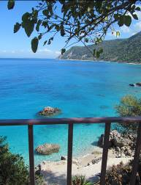
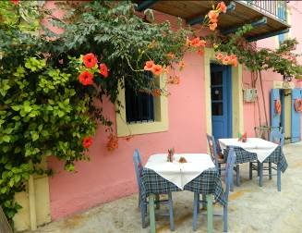
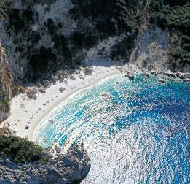
SMART Vila – Insula LEFKADA 2015
Plateste nemteste, traieste greceste!

TRANSPORT AVION - CURSA CHARTER
Plecari din Bucuresti
Transfer si cazare 7 nopti la una din vilele:
Sunny Garden, Metropol, Iris, Makis, Fotini

TARIFE IN EURO DE PERSOANA PENTRU UN SEJUR DE 7 NOPTI FARA MASA
 | 13iun. | 20iun. | 27iun. | 04iul. | 11iul. | 18iul. | 25iul. | 1aug. | 8aug. | 15aug. | 22aug. | 29aug. | 05sep. | 12sep.
Adult in DBL  Standard | 424 | 474 | 474 | 474 | 467 | 461 | 461 | 467 | 467 | 467 | 467 | 467 | 467 | 424
Adult in DBL  Standard | 179 | 219 | 239 | 239 | 219 | 209 | 199 | 199 | 229 | 229 | 239 | 259 | 249 | 179
Camera in  regim single | 603 | 693 | 713 | 713 | 686 | 670 | 660 | 666 | 696 | 696 | 706 | 726 | 716 | 603
Camera in  regim single | 358 | 438 | 478 | 478 | 438 | 418 | 398 | 398 | 458 | 458 | 478 | 518 | 498 | 358
Copil 2-11.99 | 417 | 467 | 467 | 467 | 461 | 455 | 455 | 461 | 461 | 461 | 461 | 461 | 461 | 417
Copil 2-11.99 | 99 | 99 | 99 | 99 | 99 | 99 | 99 | 99 | 99 | 99 | 99 | 99 | 99 | 99

Copii 0-2 ani gratuit, optional A/C 35 euro/camera/sejur, 70 euro/apartament/sejur se plateste la vila
Tarifele din tabel sunt valabile pentru rezervari efectuate si achitate pana la 15 octombrie 2014.

Tariful include | Tariful nu include
- Transport dus-intors cu avionul - cursa charter | - Asigurarea medicala
- Transfer aeroport-hotel-aeroport | - Asigurarea storno
- 7 nopti cazare fara masa | - Taxele - 95 euro / persoana
- Asistenta turistica

Conditii oferta:

Plateste nemteste: dupa modelul german, se ofera un discount de peste 50% din pretul pachetului pentru rezervari timpurii.
Traieste greceste: oferta pune accent pe facilitatile destinatiei si a serviciilor disponibile in Insula Lefkada fara a face rabat la serviciile de baza ale pachetului turistic. Toate cele 5 vile sunt in portofoliul programului turistic .

- Destinatie: Insula LEFKADA program Charter Avion – curse saptamanale
- Valabilitate oferta: 1 septembrie – 15 octombrie 2014
- Perioada sejur: sejur 7 nopti in perioada 13 iunie – 19 septembrie 2015
- Orase plecare:
  - Bucuresti plecari incepand cu 13 iunie 2015 (13 iunie, 20 iunie, 27 iunie, 4 iulie, 11 iulie, 18 iulie, 25 iulie, 1 august, 8 august, 15 august, 22 august, 29 august, 5 septembrie, 13 septembrie)
- Vile in promotie: Vila Sunny Garden si Vila Metropol in Nidri, Vila Iris in Agios Nikitas, Vila Makis si Vila Fotini in Vassiliki.
- Componente Pachet: Transport cursa charter avion, transfer la vila (dus-intors), cazare 7 nopti in regim self catering (fara masa, camerele sunt dotate cu chicineta utilata), Asistenta turistica (reprezentant roman la destinatie).
- Capacitate camere:
Dubla Smart = 1 adult, 1 adult + 1 copil, 2 adulti
Dubla cu pat suplimentar Smart = 2 adulti + 1 copil
Tripla Smart = 3 adulti
Apartament Smart = 2 adulti + 2 copii, 3 adulti + 1 copil, 4 adulti
- Rezervarile se efectueaza cu conditia achitarii unui avans de minim 50% din valoarea pachetului si achitarea integrala la sfarsitul perioadei de promotie (15 octombrie 2014).
- Tarifele din tabel sunt valabile pentru rezervari efectuate si achitate pana la 15 octombrie 2014.
- Alocarea la vile se face de catre touroperator la momentul sosirii la destinatie la una dintre cele 5 vile din cadrul promotiei.
- Reguli alocare:
Dubla Smart: poate fi alocata in dubla, dubla cu pat suplimentar, tripla, apartament
Dubla cu pat suplimentar Smart: poate fi alocata in dubla cu pat suplimentar, tripla, apartament
Tripla Smart: poate fi alocata in tripla, apartament
Apartament Smart: poate fi alocat in 2xduble, 2xduble cu pat suplimentar, 2xtriple, 1 dubla+1 dubla cu pat suplimentar, 1 dubla+1 tripla, 1 dubla cu pat suplimentar + 1 tripla, 1 apartament
- Touropertorul isi rezerva dreptul de a furniza serviciile de cazare si la alte structuri de cazare in Insula Lefkada (vile turistice sau hoteluri) cu conditia ca acestea sa fie la un nivel calitativ cel putin egal cu al celor 5 vile din promotie.
- Conditii cazare: Vila turistica
  - Camere cu 2 sau 3 paturi cu baie cu dus, chicineta si balcon/terasa.
  - Lenjerie si prosoape se schimba de minim 2 ori / sejur 7 nopti.
  - Curatenie minim 2 ori / sejur 7 nopti.
  - Aer Conditionat optional se plateste separat la proprietari (35 euro/camera/7 nopti)
Detalii suplimetare in descrierea vilelor disponibila mai jos.
- Conditii retragere/penalizari: pentru anulare dupa data de valabilitate a ofertei penalizarea este de 100% din valoarea totala a pachetului. De aceea recomandam incheierea asigurarii storno.

Nota:
- Copiii care nu au implinit varsta de 2 ani nu platesc biletul de avion si nu beneficiaza de loc.
- Tarifele pentru sejururi de 14 nopti sunt disponibile in sistemul de rezervari dedicat. Va rugam solicitati agentului dumneavoastra de turism cotatiile pentru sejururi de 14 zile.
- Daca se doreste garantarea uneia dintre cele 5 vile propuse in cadrul prezentei oferte se poate opta pentru oferta Early Booking valabila pentru fiecare Vila in parte.

Orar de zbor:
Zbor Charter - Plecari SAMBATA
Orar de zbor Bucuresti:
Va fi anuntat ulterior

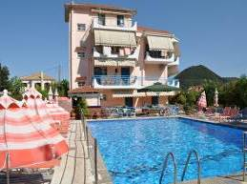
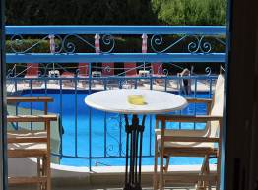
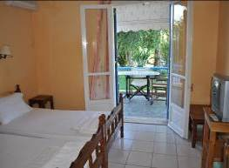
SUNNY GARDEN APARTMENTS
NIDRI, INSULA LEFKADA

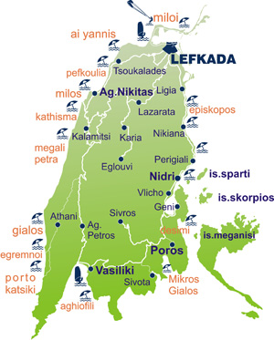
Localizare: Locul preferat de turistii care aleg Lefkada, statiunea Nidri este plina de viata si ofera o buna selectie de taverne cu mancare traditionala, cafenele si cluburi.
Vila Sunny Garden este situata in statiunea Nidri, la doar 15 km de orasul Lefkada. Plaja se afla la 400 de metri. Centrul statiunii, cu baruri, restaurante si magazine pentru toate preferintele este la cateva minute de mers pe jos. Inconjurata de verdeata, Vila Sunny Garden este o alegere perfecta pentru o vacanta reusita in familie sau in cuplu.

Facilitati hotel: receptie, parcare gratuita, piscina exterioara, bucatarie comuna (pt camerele duble de la etaj), terasa, sezlonguri, umbrele. Se face curatenie zilnic, iar lenjeria si prosoapele sunt schimbate de 2 ori pe saptamana.

Facilitati camere: Numarul total de camere este de 13, distribuite pe 2 etaje si impartite in 7 camere duble (cu acces la bucataria comuna), 1 apartament promo la etaj (cu acces la bucataria comuna) si 5 apartamente la parter cu 2 camere si chicineta. Toate camerele duble sunt situate la etaj si pot gazdui 2 persoane. Apartamentele pot gazdui pana la 4 persoane.
Toate camerele au baie proprie, balcon/ terasa, frigider, uscator de par.
Aerul conditionat se achita suplimentar la vila - 5 eur/camera/zi.

Site oficial: www.gregoris-nydri.com

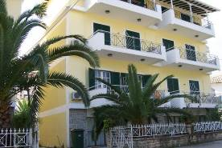
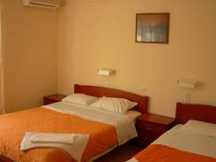
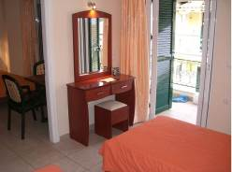
STUDIO METROPOL
NIDRI, INSULA LEFKADA

Localizare: Studio Metropol este situat in statiunea Nidri, pe coasta de est a Lefkadei, la doar 17 km de capitala insulei, Lefkas. Localizarea sa permite turistilor sa se bucure de centrul comercial al statiuni, aflat la 150 m distanta. Plaja este la doar 400 m.
Nidri ofera vizitatorilor o strada cu magazine, cafenele, restaurante, cu vedere catre port pastrand in acelasi timp si arhitectura sa traditionala.

Facilitati: Internet wireless, parcare
Se face curatenie de 5 ori/saptamana, iar lenjeria si prosoapele sunt schimbate de 2 ori pe saptamana.

Facilitati camere: Camerele situate la etajul 3 al vilei sunt renovate recent, iar facilitatile includ TV, balcon, chicineta cu plita si frigider, baie cu cabina de dus, seif.
Aerul conditionat se achita suplimentar la vila – 5 eur/camera/zi.

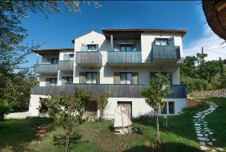
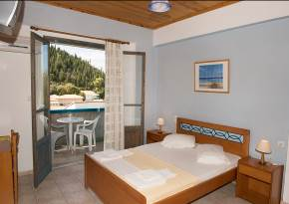
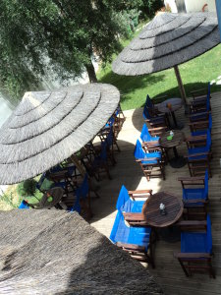
STUDIO IRIS
AGIOS NIKITAS, INSULA LEFKADA

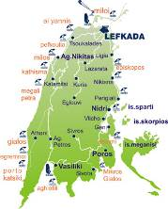
Localizare: Iris Studios este localizat in Agios Nikitas la 200 m de plaja si 20 de km de aeroportul Preveza. Este locul ideal pentru cei care isi doresc o vacanta placuta, odihnitoare si care cauta frumusetea naturala a peisajului si a minunatelor plaje din Lefkada.

Facilitati hotel: 16 studiouri, saloane, baruri, salon TV.

Facilitati camere: aer conditionat, chicineta cu frigider, TV, internet
wi-fi, balcon, baie cu dus.

Site oficial: www.iris-studios.gr

Galerie:

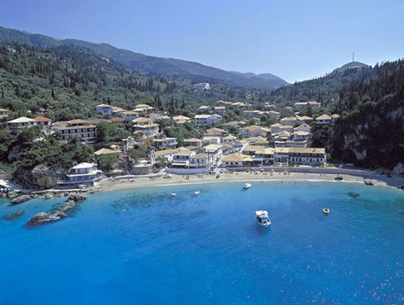
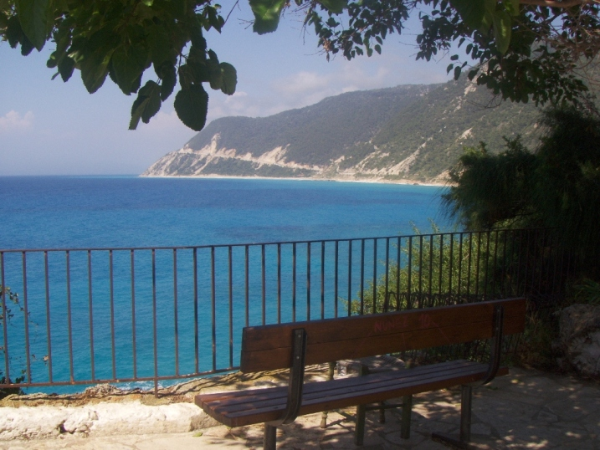
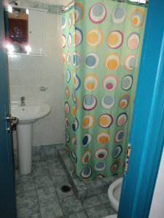
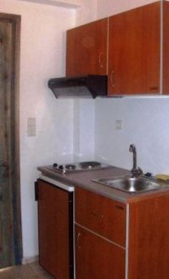
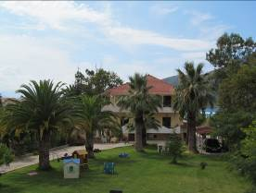
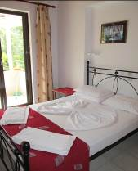
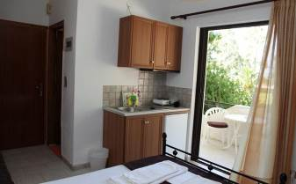
MAKIS STUDIOS & APARTMENTS
VASSILIKI, LEFKADA

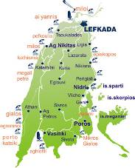
Localizare: Makis Studios & Apart se afla la 60 m de plaja din Vassiliki si la 38 km de orasul Lefkas, iar satul Agios Nikitas este la 26 km.
Vila are terasa si loc de joaca pentru copii in mijlocul unei gradini de palmieri, aceasta ofera spatii de cazare cu aer conditionat si balcon cu vedere partiala la mare. In zonele publice internetul wi-fi este gratuit iar restaurante, baruri si minimarket-uri se gasesc la cativa pasi de vila.
Faimoasa plaja Porto Katsiki se afla la 32 de km.

Facilitati hotel: gradina, terasa, teren de joaca pentru copii, parcare gratuita, Wi-fi gratuit in spatiile publice, aer conditionat.

Facilitati camera: Complexul este format din 2 cladiri. Prima dintre ele cuprinde camere duble standard cu vedere partial la mare, dotate cu balcon, aer conditionat, frigider, TV si baie proprie cu cabina de dus. Acestea includ chicineta cu plita si ustensile de bucatarie.
A doua cladire se compune din apartamente cu un dormitor si doua dormitoare dotate cu terasa, baie proprie cu cabina de dus sau cada, aer conditionat, TV si frigider. Vederea este spre gradina.

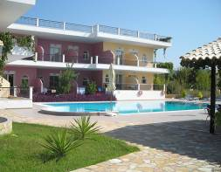
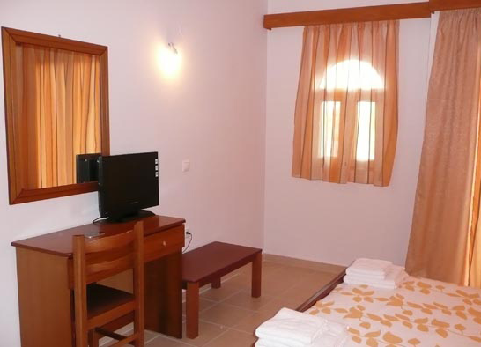
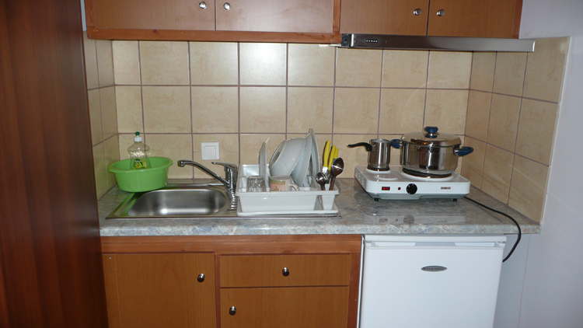
FOTINI STUDIOS
VASSILIKI, INSULA LEFKADA
Localizare: Vila Fotini este o locatie linistita, curata si confortabila situata in statiunea Vassiliki din Sudul Lefkadei, paradisul pasionatilor de windsurf din toata lumea. Vila a fost construita in 2009 intr-o splendida cultura de vita de vie ce se intinde pe 6000 m patrati si se afla la aproximativ 200 de metri de celebra plaja din Vassiliki, o locatie unde natura si omul au colaborat pentru a va oferi un décor ideal pentru o vacanta reusita.

Facilitati hotel: Oaspetii Vilei Fotini se vor bucura de camere frumos mobilate, piscina exterioara pentru adulti si copii, loc de joaca, receptie (12 ore), piscina exterioara, pool bar, parcare gratuita, sezlonguri si umbrele la piscina (gratuite), aer conditionat, internet wi-fi gratuit, facilitati pentru persoane cu disabilitati.

Facilitati camera: Toate cele 15 camere sunt distibuite pe 2 etaje, fiecare dintre ele bucurandu-se de o priveliste unica. Toate dispun de balcon/terasa, aer conditionat, chicineta complet echipata si utilata, baie cu dus, TV. Se face curatenie zilnic, iar lenjeria si prosoapele sunt schimbate de 2 ori pe saptamana.

Site oficial: www.studiosfotini.com

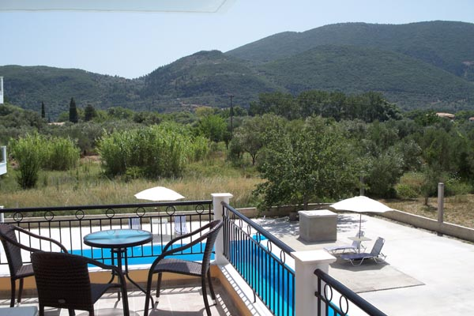
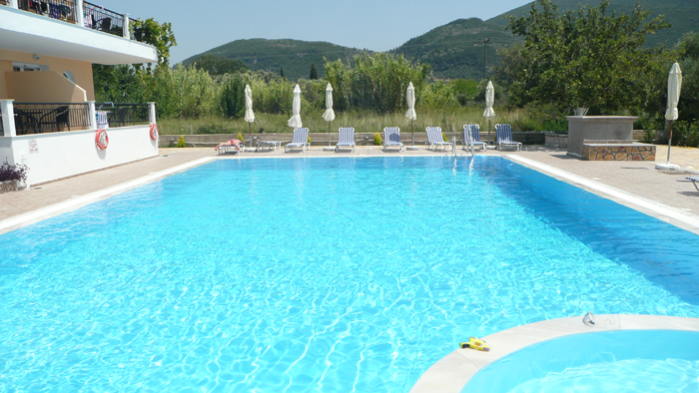
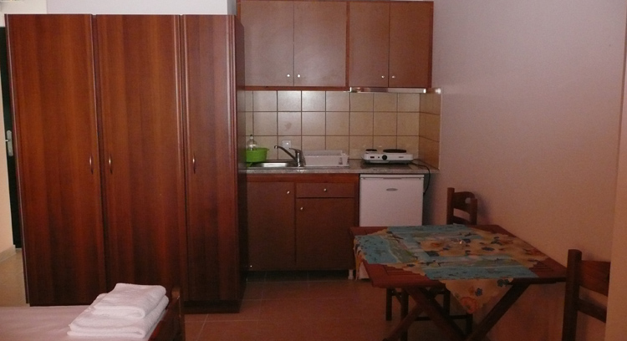
Galerie:

